AR Maaltijd checker document

Rik Honcoop

# Intro

In dit document wordt het AR Maaltijd Checker document beschreven. De applicatie moet mensen helpen met het volgen van een bepaald dieet door eten te detecteren en direct aan te geven wat de voedingswaarden van de consumptie zijn en of het past binnen een bepaald dieet.

## Applicatie beschrijving

In dit document wordt het AR Maaltijd Checker document beschreven. De applicatie bestaat uit het in real time aangeven of vooraf gespecificeerde maximale innamen van bepaalde voedingstoffen worden overschreden. Dit wordt gedaan door direct aan te geven of de consumptie binnen de het vooraf aangegeven dieet past. Als er bijvoorbeeld wordt gescand voor het blikje cola, dan wordt er op een visuele manier boven het blikje aangegeven of het wel of niet gedronken kan worden.

### Concept

De applicatie haalt de voedingswaarden van de consumptie in real-time uit een online database. Vervolgens checkt de applicatie of de consumptie binnen vooraf ingestelde maaltijden past. Het is dus mogelijk om maaltijden met de bijbehorende voedingswaarden toe te voegen aan de app.

Story board:

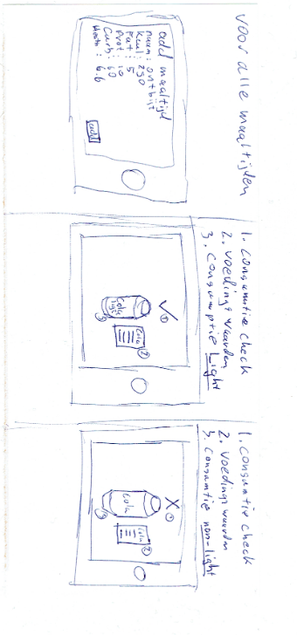

### Gebruikers doelen

Als de gebruiker wil checken of een consumptie binnen het dieet valt, kan de gebruiker de maaltijden, die worden gegeten op die dag, toevoegen aan de app om zo te kunnen checken of de consumptie genuttigd kan worden. De consumptie wordt gescand binnen de applicatie en wordt visueel aangepast

## Technische specificaties

### Hardware

Een mid tot high end telefoon die in staat is om in real time Unity met daar op Vuforia te draaien.

### Software

Een telefoon met minimaal Android 4.1.